**编程记录**

我们组的大作业主题是KTV点歌系统，其中我主要负责管理员界面及管理员操作系统的撰写。

**设计思路**：

一.登陆系统

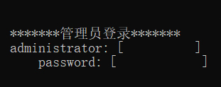

输入用户名，密码

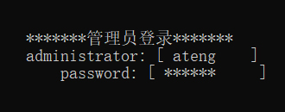

登入操作界面

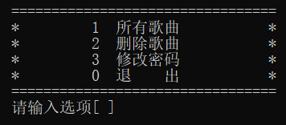

二.操作系统



1. 所有歌曲

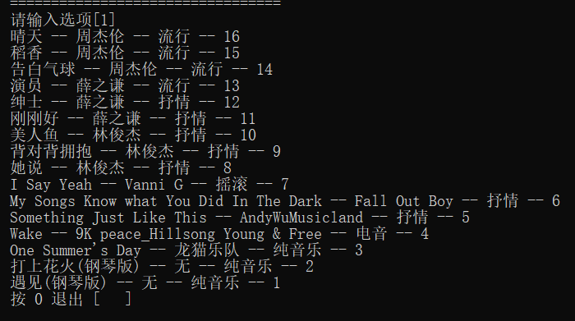

1. 删除歌曲

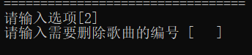

1. 修改密码

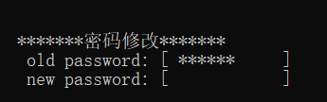

1. 退出系统

**所遇问题:**

在制作过程中，不知道如何不让空格作为密码，通过查阅资料进行了编写，且在运行时，发生错误，导致无法正常运行。

**解决方案：**

小组组内成员讨论，寻找错误，通过查阅资料对其进行添加、修改。